Czwartek, 23.04.2020r.
Dzień dobry ! Pięknie się kłaniamy i wesoło do siebie machamy!
W tym tygodniu poznajemy Ziemię-naszą planetę i zasady dbania o nią, bo przecież chcemy, żeby świat był cały czas piękny i czysty.
Dzisiaj wspólnie poznamy powietrze, jakie ono jest i dlaczego jest takie ważne?
Jak znaleźć powietrze możecie zobaczyć w przedszkolnym laboratorium:
https://www.youtube.com/watch?v=Xgcf_IbiVjU
Już wiemy, że powietrze jest wszędzie. Możemy sami sprawdzić za pomocą pustej plastikowej butelki. Spróbujcie ją zgnieść, gdy jest zakręcona……….. Nie można, bo w środku jest powietrze, ale kiedy ściągniemy nakrętkę to bez problemu ją zgnieciemy. Po otwarciu przy zgniataniu z butelki wydobywa się niewidzialne powietrze
Wiemy, że bez powietrza nie ma życia. Spróbujmy, jak długo wytrzymalibyśmy bez powietrza.
Zamknijmy buzie i zatkajmy nos ściskając go paluszkami i……
No właśnie- nie możemy wytrzymać bez oddychania powietrzem

Chcąc dbać o naszą planetę musimy dbać o czystość powietrza!
Co zanieczyszcza powietrze?
• Środki transportu Spaliny wydobywające się z rur wydechowych samochodów oraz pyły leżące na ulicach wzbijane są w powietrze.
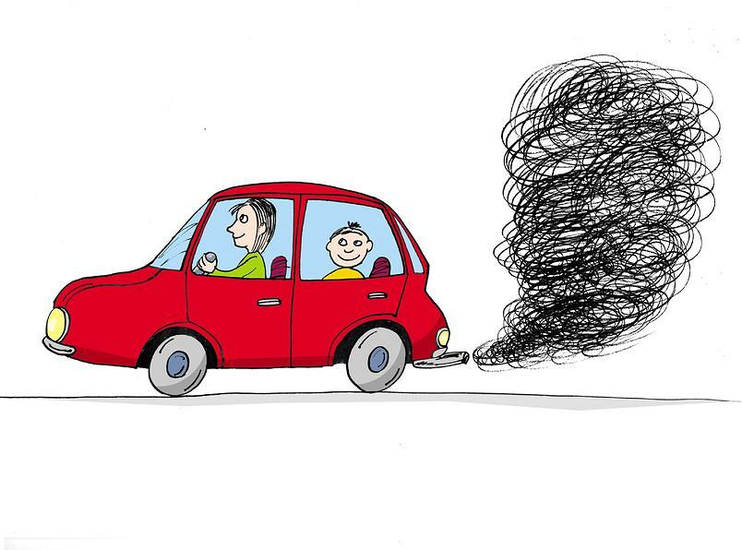
Jak my możemy to zmienić?

Tak, tak- zamiast zawsze jeździć samochodem można pojechać rowerem, albo pójść piechotą
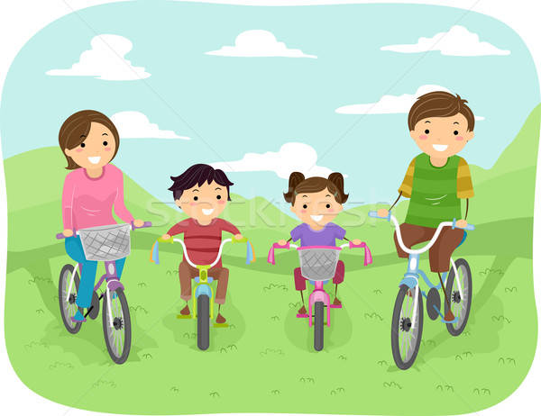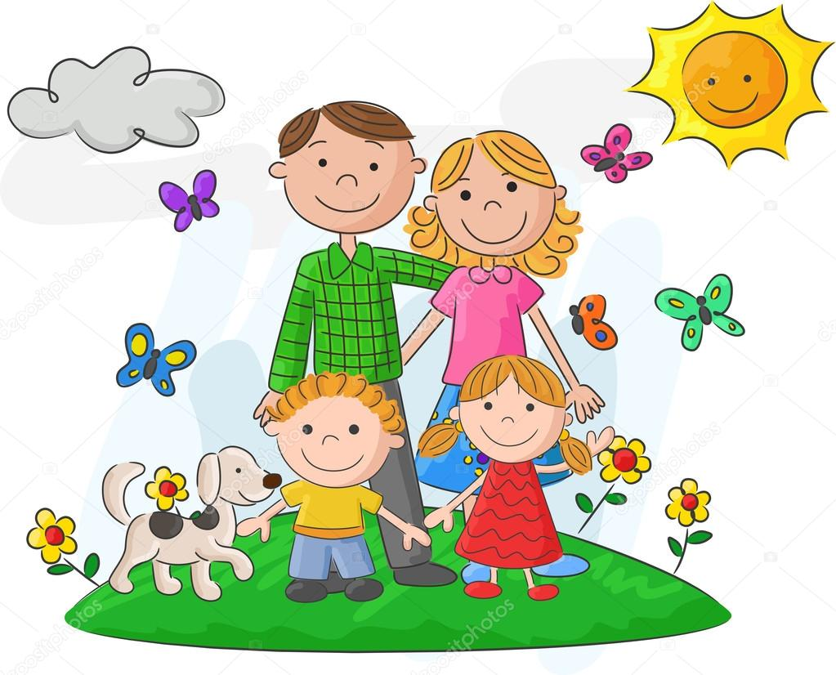

Co zanieczyszcza powietrze?
• Ogrzewanie domów Stosowanie niskoenergetycznego opału, niewłaściwe użytkowanie kotłów i pieców grzewczych oraz spalanie w nich odpadów domowych i śmieci przyczynia się do zapylenia powietrza przez dymy unoszące się z domowych kominów.
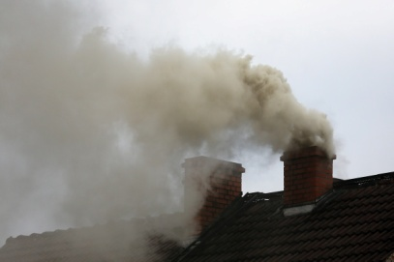

Czy to można zmienić?
Tak! Można zamienić sposoby ogrzewania domów i mieszkań i wykorzystać wiatr i słońce, czyli odnawialne źródła energii- przyjazne naszej planecie
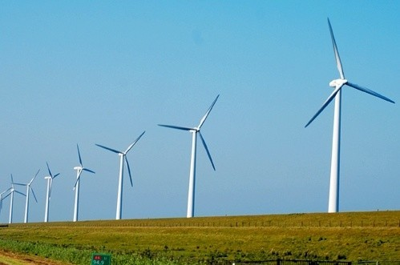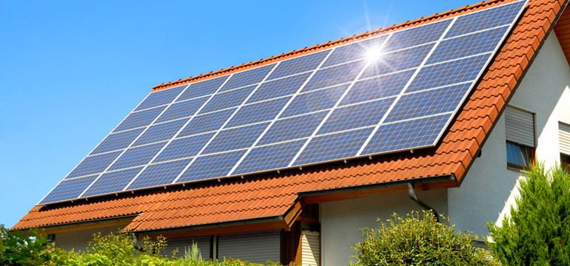
Teraz trochę wspomnień Dzisiaj proponuję poruszać się w rytm znanej nam melodii. Zróbmy to razem z Wiktorią i jej mamą, które nagrały swój taniec. Może Wam się uda zaprosić do tańca wszystkich domowników!
Taniec „Krzyżowanie”:
https://www.youtube.com/watch?v=Bv6g9YN_f-E
Nawiązując do naszych wspomnień to przypomnijmy sobie dobrze wszystkim Słoneczkom znane figury geometryczne.
Przyjrzyjcie się i powiedzcie:
Jaka figura jest żółta? Jaka czerwona? Jaka niebieska? A wiecie jak nazywa się zielona figura? Tej możecie jeszcze dobrze nie znać, porozmawiać o wyglądzie prostokąta z Rodzicem. Dla utrwalenia poszukajcie w domu przedmiotów, które mają kształt prostokąta.
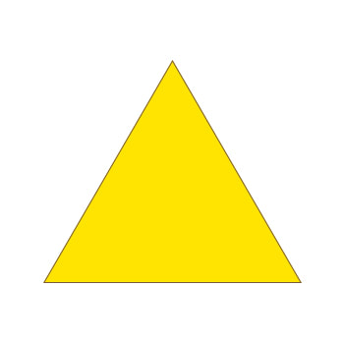

Super Wam poszło!
Nasze propozycje dla chętnych na dzisiejszy dzień to ćwiczenia grafomotoryczne - do druku i zbudowanie z ulubionych klocków wymyślonej przez siebie budowli. Zachęcamy do zrobienia jej zdjęcia i przesłanie na naszą pocztę- też chcemy ją podziwiać Powodzenia!
Wykorzystane obrazy pochodzą ze stron: pl.dreamstime.com, pl.depositphotos.com , pl.stockfresh.com
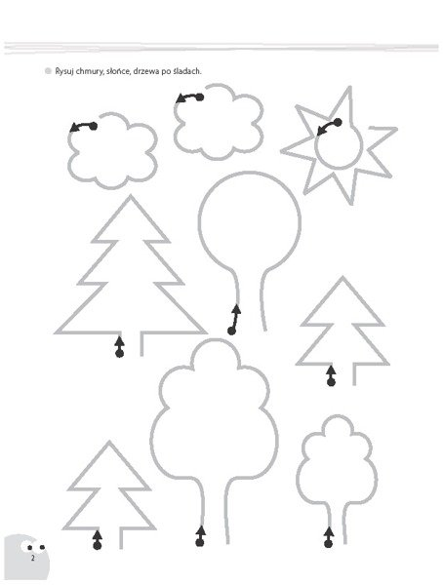

Obraz ze strony: ksiegarnia-edukacyjna.pl

